Resumos de Língua Portuguesa:
- Classe e subclasse de palavras:
    - Nome:
Podem ser: Nomes próprios – Ex: Coimbra, Ricardo…
Nomes comuns – Ex: bola, recreio…
Nomes colectivos – Ex: enxame, alcateia…
Nomes concretos – Referem-se a seres ou realidades, que podemos observar directamente Ex: pedra, leão…
Nomes abstractos – Referem-se a sentimentos, ideias… , isto é, realidades que não podemos observar directamente Ex: amizade, inteligência…
O grau do Nome:
O nome pode ter um grau: normal – significação normal: Ex: Carro
Aumentativo – significação exagerada para expressar aumento ou grandeza: Ex: Carrão
Diminutivo – significação atenuada para expressar diminuição ou pequenez: Ex: carrinho

- Determinante:
Os determinantes surgem antes do nome apresentando-o, dando indicações sobre a realidade a que este se refere.
Os determinantes concordam com o nome em género e em número.
Há vários determinantes:
Determinante artigo definido:
o | os | a | as

Determinante artigo indefinido:
um | Uns | Uma | Umas

Determinantes possessivos:
Meu | Minha | Meus | Minhas | Teu | Tua | Teus
Tuas | Nosso | Nossa | Nossos | Nossas | Vosso | Vossas
Seu | Sua | Seus | suas

Determinantes demonstrativos:
Este | Esta | Estes | Estas | Esse | Essa
Esses | Estas | Aquele | Aquela | Aqueles | Aquelas

- Adjetivo:
Os adjectivos qualificam o nome, podem variar em género, número, e em grau:
Grau normal- Ex: o cavalo é veloz.
Grau comparativo:
- De igualdade- Ex: Aquele cavalo é tão veloz como o meu.
- De superioridade: Ex: Este cavalo é mais veloz que aquele.
- De inferioridade: Ex: Este cavalo é menos veloz que aquele.
Superlativo absoluto:
- Sintético: Ex: Este cavalo é velocíssimo.
- Analítico: Ex: Este cavalo é muito veloz.
Superlativo relativo:
- De superioridade: Ex: Este cavalo é o mais veloz.
- De inferioridade: Ex: Este cavalo é o menos veloz.

- Pronome
Os pronomes substituem o nome e evitam repetições:
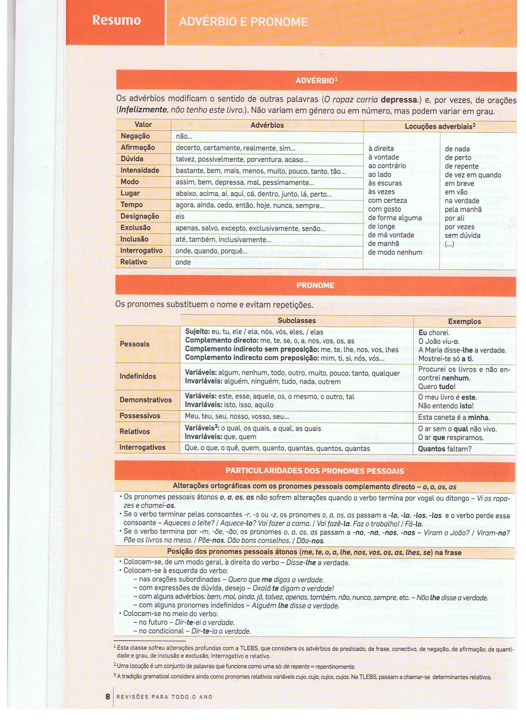

- Advérbio:
O advérbio pode modificar o sentido das palavras e das frases, reforça o sentido dos adjectivos.
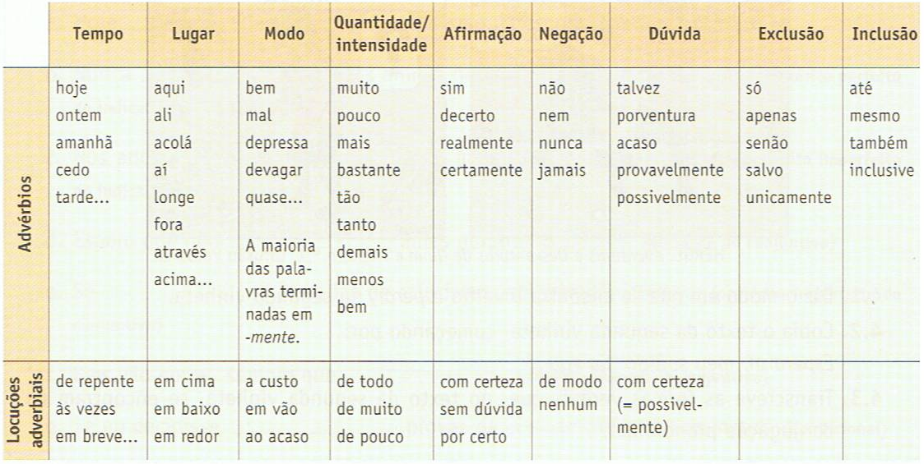

- Interjeições:
As interjeições servem para nos demonstrar/ exprimir emoção:
Ex: Viva! Cuidado! Bravo!
Hey! Oh!
- Preposição:
As preposições estabelecem relações com elementos da frase. Podem surgir simples, contraídas com determinantes ou pronomes ou sob a forma de locuções prepositivas.
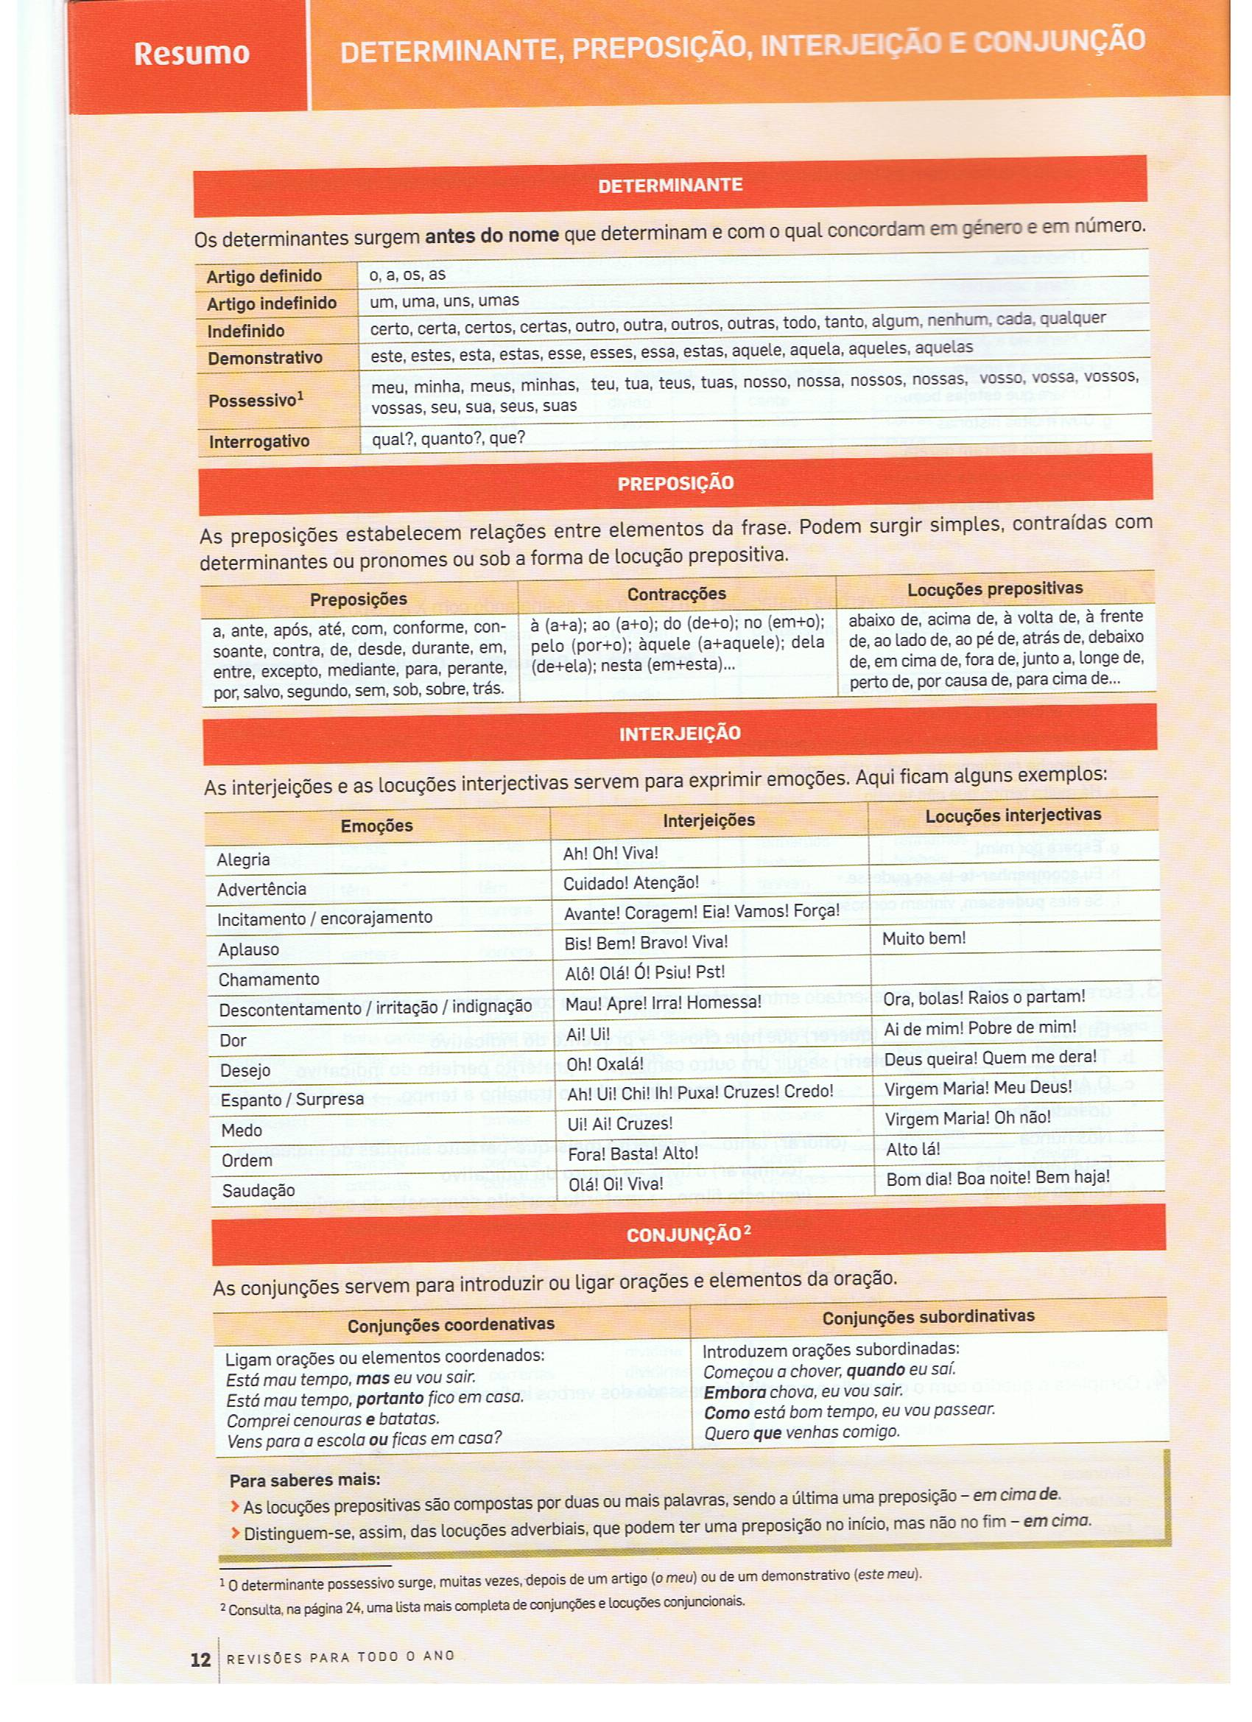

- Formação de palavras:
A derivação: A derivação é o processo de formação de novas palavras a partir de uma palavra primitiva.
Há palavras derivadas por:
Prefixação - é quando acrescentamos um afixo denominado por prefixo à palavra primitiva.
Ex: Infeliz – palavra primitiva – feliz
Sufixação - é quando acrescentamos um sufixo à palavra primitiva.
Ex: Felizmente - palavra primitiva – feliz
Parassíntese – uma palavra designa-se por parassíntese quando se acrescenta um prefixo e um sufixo à palavra primitiva.
Ex: Infelizmente – palavra primitiva – feliz

Há também palavras compostas:
A composição:
As palavras são compostas por:

Aglutinação – é a formação de uma palavra a partir de outras palavras primitivas.
Ex: girassol – gira+sol
Justaposição – é a formação de uma palavra a partir de duas ou mais palavras, mas normalmente separadas por um hífen.
Ex: obra-prima – obra+prima

- Funções sintáticas:

Complementos directo e indirecto
ãO COMPLEMENTO DIRECTO indica sobre o que recai a acção expressa pelo predicado. Responde à questão : O QUÊ?
Ex: O João comeu UMA MAÇÃ. / O João comeu-a.
(Comeu...) O QUÊ?...
... UMA MAÇÃ - Complemento directo;
... -A - Complemento directo)
O COMPLEMENTO INDIRECTO indica a quem se destina a acção expressa pelo predicado. Responde à questão: A QUEM?
EX: Ele obedeceu À MÃE. / Ele obedeceu-LHE.
(Obedeceu... A QUEM?
... À MÃE - Complemento indirecto;
... LHE - Complemento indirecto)
Os complementos circunstanciais servem para enriquecer as frases, designando circunstâncias da acção expressa pelo verbo. (Para saberes que complemento a frase tem, deves fazer a pergunta certa ao verbo.)
Atenta nos seguintes exemplos:
Ontem , a Rita foi com a mãe à praia. – Complemento Circunstancial de Tempo ( QUANDO? )
Os alunos foram para a aula de Língua Portuguesa. – Complemento Circunstancial de Lugar ( AONDE? ONDE? PARA ONDE? POR ONDE? DE ONDE? )
O Ricardo leu pausadamente o texto. – Complemento Circunstancial de Modo (COMO?)
Podemos considerar ainda, como circunstâncias da acção:
- A Causa – Ex: Caiu de fraqueza.
- O Fim – Ex: Trabalha para viver
- A Companhia – Ex: Fui ao cinema com a Roberta.
- Meio- Ex: Viajei de comboio.
- Complemento determinativo- o complemento determinativo é uma função sintática em que é uma expressão que é constituída por uma preposição, de+nome.
- Atributo: É uma função sintática em que os adjetivos se encontram junto do nome, caracterizando-o.
- Predicativo do sujeito – numa frase os verbos ser, estar, ficar, continuar, parecer, permanecer… pedem a função sintática chamada predicativo do sujeito.

- Atributo- Adjectivo que qualifica o nome-
Ex: Os rapazes viram um enorme clarão.
- Complemento da agente da passiva- Complemento introduzido por uma preposição que se refere ao ser que pratica a acção sofrida pelo sujeito-
Ex: Os livro foram comprados pelo José.
- Vocativo- o vocativo é um chamamento ou invocação: Ex: Ó Ex:António, anda cá!
- Aposto- o aposto normalmente aparece entre vírgulas e acrescenta mais informação ao assunto a tratar.
Ex:Ontem, dia da mãe, fui ao shopping.

Recursos expressivos:
Há a personificação: Atribuição de características humanas aos animais, objectos, plantas ou outros seres não animados.
Ex: A sola entrou na sala – a sola do meu sapato – e solta vinha a sorrir.
Comparação: Associação entre duas realidades diferentes, ligadas pela conjunção como ou expressão sinónima ( parece, assim, tal como, semelhante a…)
Ex: Os seus cabelos eram loiros como a cabeleira do girassol, os seus olhos azuis como duas violetas…
Adjectivação: Colocação de vários adjectivos junto de um nome – adjectivar.
Ex: Na Primavera trepava às cerejeiras para comer as primeiras cerejas doces, escuras e vermelhas.
Enumeração: Sucessão de palavras da mesma classe gramatical usadas para reforçar uma ideia ou tomar o texto mais preciso.
Ex: (A quinta) Tinha arvoredos maravilhosos e antigos, lagos, fontes, jardins, pomares, bosques, campos e um grande parque.
Repetição: Como o nome indica, é a repetição intencional de uma palavra ou expressão.
Ex: Eram sete da manhã e o ruído dos camiões aumentava, aumentava, aumentava…
Metáfora: Comparação sem a palavra como ou parece. Ou seja, existe na frase uma comparação mas ela está omitida, ou escondida.
Ex: Uma toupeira, um rato dos canos.
Hipérbole: É emprego de termos ou palavras exageradas para realçar uma realidade, um sentimento ou uma ideia.
Ex: O arroz chove às cabazadas.
Interrogação e exclamação retórica: recurso expressivo, onde o poeta, narrador, etc, levanta uma questão sem estar à espera de resposta.
Interrogação retórica:
Ex: E quem me quer?

Exclamação retórica:
Ex: "Oh maravilhas do altíssimo! Oh poderes do que criou o mar e a terra!"
Apóstrofe: Recurso expressivo, em que há uma expressão que serve para chamar/ invocar alguém.
Ex: Ó mar salgado
Anástrofe: figura de estilo que consiste na inversão da ordem natural das palavras.
Ex: ele das escadas desceu.
Antítese: expressão de duas ideias opostas, de sentimentos contraditórios, de estados diferentes no mesmo verso.
Ex: Tenho frio e calor, hoje.
Anáfora: repetição em início de verso.
Ex:Tão tristes, tão saudosos,
Tão doentes da partida,
Tão cansados, tão chorosos,

Eufemismo: recurso estilístico que consiste em alterar uma palavra/ frase, de modo a que esta não choque o interlocutor.
Ex: Vais para a ilha perdida!
Quer dizer:- Vais para o Inferno!
Ironia: É ser irónico.
Ex: Você só faz asneira! Excelente trabalho!

Tipos e formas de frases

Há quatro tipos de frases:
Frase declarativa: A Rita gosta de chocolate
Frase interrogativa: Como te chamas?
Frase exclamativa: A turma é muito empenhada!
Frase imperativa: Calem-se.
Formas de frases:
Forma afirmativa: O Joaquim leu o livro.
Forma negativa: O Joaquim não leu o livro.
Forma neutra: O mar é majestoso!
Forma enfática: o mar é que é majestoso!
Forma activa: O Joaquim comeu a maçã.
Forma passiva: A maçã foi comida pelo Joaquim.

